为解决创新主体在知识产权保护中的存证难举证难问题，降低企业知识产权保护成本，坚持以科技创新驱动高质量发展，天津市景贤律师事务所联合棉3创意街区拟定于2023年8月9日（周三），组织文化创意产业知识产权保护专题科普讲座。
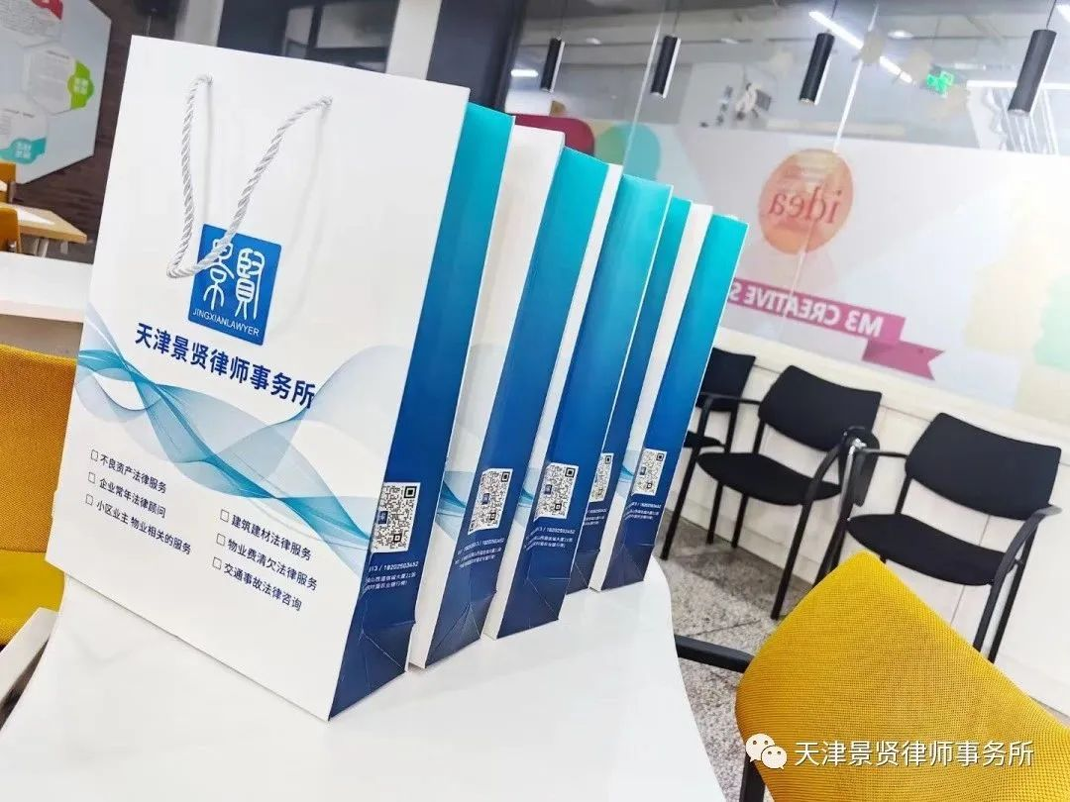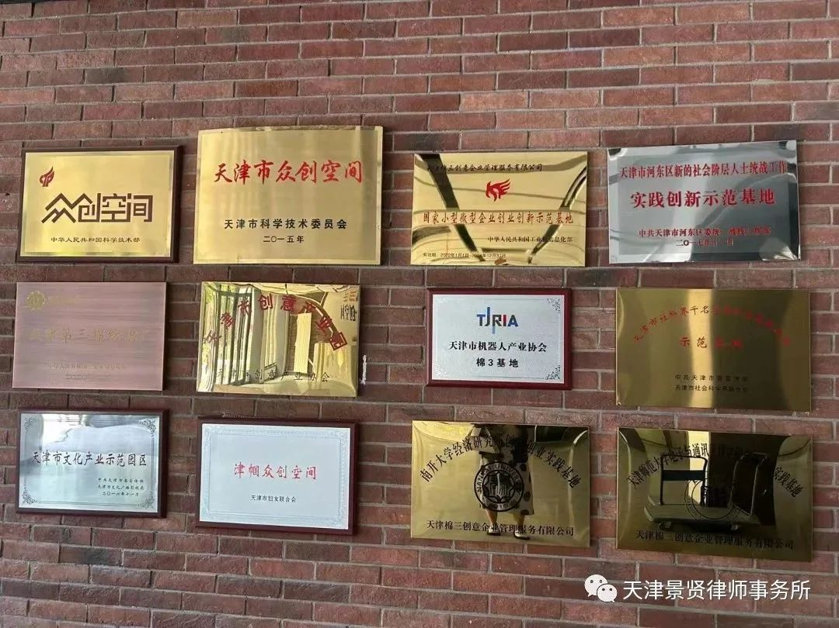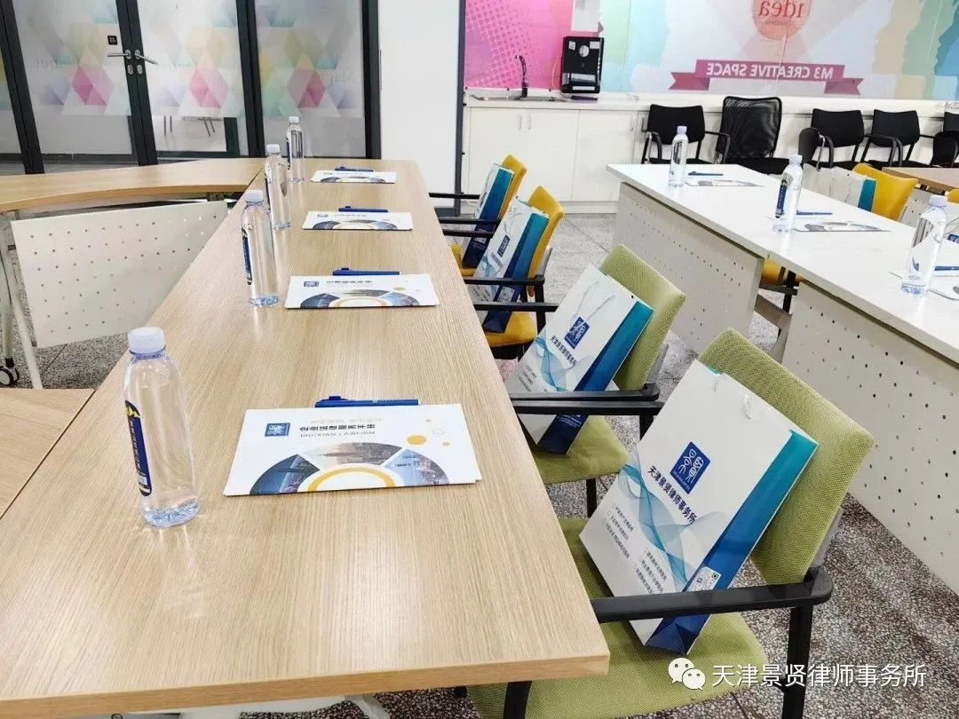

本次讲座，吴律师针对以下三个问题进行深度地讲解：
1.文化创意产业知识产权保护的痛点：常见情形与典型案例
2.文化创意产业知识产权保护的主要难点
3.文化创意产业知识产权保护的应对措施
会后，参会人员对知识产权相关问题都提出了自己的困惑与见解，大家积极讨论，会场氛围十分热烈。
